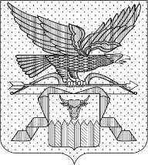

ПРАВИТЕЛЬСТВО ЗАБАЙКАЛЬСКОГО КРАЯ

ПОСТАНОВЛЕНИЕ
г. Чита

О внесении изменений в пункт 2 постановления Правительства Забайкальского края от 15 мая 2026 года № 260

Правительство Забайкальского края постановляет:

Внести в подпункт 13 пункта 2 постановления Правительства Забайкальского края от 15 мая 2026 года № 260 «О внесении изменений в некоторые постановления Правительства Забайкальского края в сфере туризма» изменение, дополнив после слов «в случае недостижения» словом «значений».

Первый заместитель  председателя Правительства  Забайкальского края | Б.Б.Батомункуев

